Starostwo Powiatowe

w Opatowie

Wydział Zarządzania Kryzysowego
ul. Sienkiewicza 17, 27-500 Opatów tel./fax 15 868 47 01, 607 350 396, e-mail: pzk@opatow.pl

OSTRZEŻENIE METEOROLOGICZNE

Opatów, dnia 01.08.2023 r.

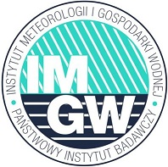 | OSTRZEŻENIE Nr 67  Zjawisko: Intensywne opady deszczu  Stopień zagrożenia: 1

Biuro: | IMGW-PIB Biuro Prognoz Meteorologicznych w Krakowie
Obszar: | województwo świętokrzyskie – powiat opatowski
Ważność: | Od: 01-08-2023 godz. 17:00  Do: 02-08-2023 godz. 06:00
Przebieg: | Prognozowane są opady deszczu o natężeniu umiarkowanym, okresami silnym. Prognozowana wysokość opadów od 30 mm do 40 mm. Lokalnie opadom mogą towarzyszyć słabe burze.
Prawdopodobieństwo: | 80 %
Uwagi: | Brak.
Czas wydania: | 31-07-2023 godz. 22:52

Opracował: WZK
K.W

OSTRZEŻENIE METEOROLOGICZNE

